Архитектурное решение: сервис автозаказа скоропортящихся товаров
Горизонты планирования: оперативный — 14 дней; долгосрочный — 1–6 месяцев

Статус данных:

- [ТЗ] — требование задания.
- [Открытый источник] — публичные сведения.
- [Модельное допущение] — условное значение для расчётов.
- [Проектная цель] — предварительный ориентир, подлежащий проверке.

Внутренние бизнес-метрики компании неизвестны и не предполагаются как факты.

Архитектурное решение
Предлагается модульный монолит с асинхронными фоновыми обработчиками. Сервис рассчитывает потребность магазинов, управляет жизненным циклом заказов, поддерживает согласование и передаёт утверждённые заказы в WMS. Дополнительно формируется потребность в пополнении распределительных центров.
Существующие системы сохраняют свои зоны ответственности:

- ERP магазина — продажи, остатки, движения товаров и приёмка.
- ERP офиса — номенклатура, цены, сроки годности и консолидированные данные.
- WMS — складские остатки, комплектация и отгрузка.
- SRM — ассортиментная матрица, графики поставок и взаимодействие с поставщиками.
- DWH — историческая аналитика и оценка бизнес-эффекта.

Основные принципы:

- Расчёт потребности с учётом спроса, пригодных остатков, поставок в пути и сроков годности.
- Разделение оперативного пополнения РЦ на 14 дней и долгосрочного прогнозирования.
- Централизованное управление статусами, версиями и историей изменений заказов.
- Идемпотентная обработка интеграций, Transactional Outbox и контролируемые повторы.
- Блокировка автоматического утверждения при недостаточной свежести или полноте данных.

Расчётный масштаб

Параметр | Значение | Статус
Магазины | 800 | [Модельное допущение], сценарий масштабирования
Распределительные центры | 6 | [Модельное допущение]
Целевые SKU на магазин | 1 000 | [Модельное допущение]
Доля SKU в одной волне расчёта | 20% | [Модельное допущение]
Волн расчёта в сутки | 2 | [Модельное допущение]
Горизонт пополнения РЦ | 14 дней | [ТЗ]
Консолидация статистики магазинов | 2 раза в сутки | [ТЗ]
Автономная работа ERP магазина | До 3 суток | [ТЗ]
Масштаб 800 магазинов используется как сценарий нагрузки, а не как подтверждённый размер контура внедрения. По открытым данным, сеть «Победа» насчитывала более 770 магазинов в 2026 году; фактический контур и количество РЦ для проекта не подтверждены. Источник: официальный сайт сети.

Архитектура C4
Диаграммы отражают логические границы решения. Конкретные интерфейсы и протоколы уточняются по фактическим возможностям систем.

Context
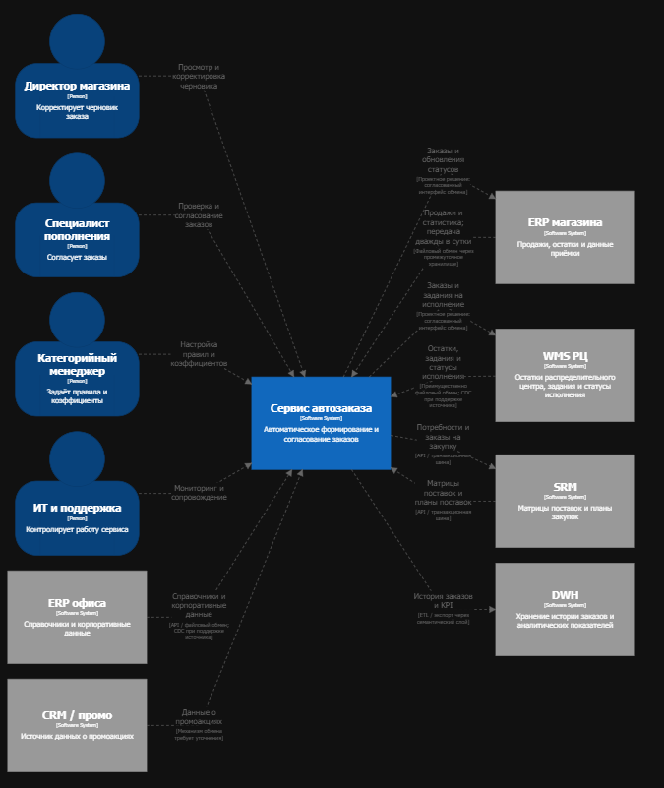

Container
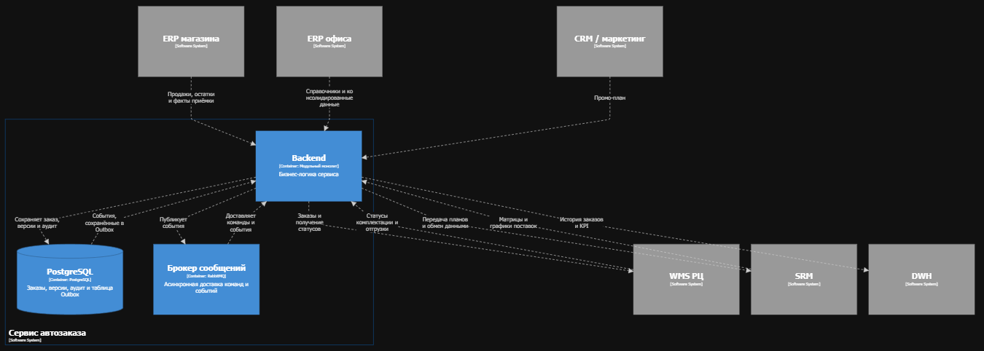

Component

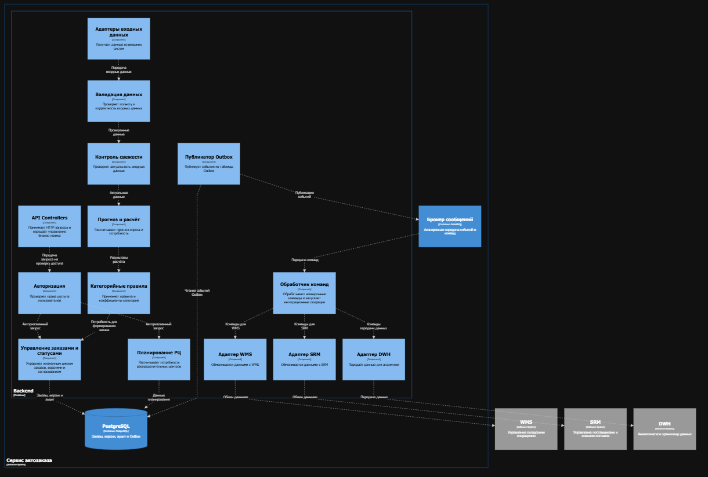

Основной сценарий
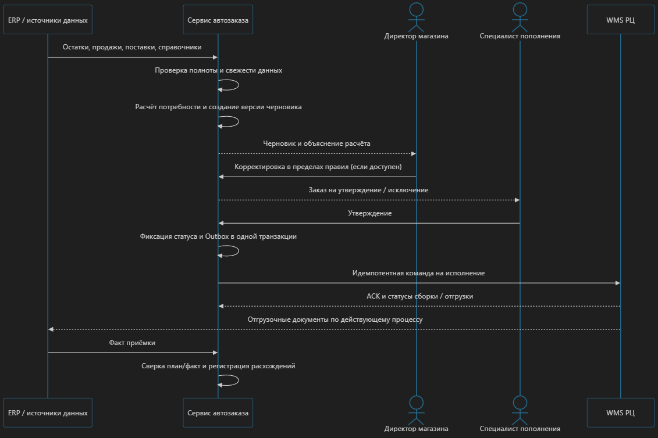

    - Сервис получает продажи, остатки, поставки и справочники.
    - Проверяет полноту и свежесть данных, рассчитывает потребность и создаёт черновик.
    - Директор магазина корректирует заказ, если это допускается правилами.
    - Специалист пополнения утверждает заказ.
    - Сервис фиксирует статус и команду в Outbox; фоновый обработчик передаёт заказ в WMS.
    - WMS возвращает статусы комплектации и отгрузки. После приёмки в ERP выполняется сверка план/факт.
    - Прогноз потребности магазинов агрегируется для планирования пополнения РЦ и подготовки заказов поставщикам через SRM.

Архитектурный стиль и технологии
Архитектурный стиль: модульный монолит с фоновыми обработчиками. Он упрощает транзакционность и эксплуатацию по сравнению с преждевременным выделением микросервисов, сохраняя возможность независимого масштабирования API и фоновых процессов.

Компонент | Предлагаемое решение | Обоснование
Backend | Java 21 / Spring Boot 3 | Подходит для корпоративного сервиса с интеграциями и транзакционной бизнес-логикой
Транзакцион ная БД | PostgreSQL | Заказы, версии, статусы, аудит и Outbox в едином транзакционном контуре
Асинхронный обмен | RabbitMQ +  Transactional Outbox | Надёжная доставка команд и повторная обработка
API | REST / JSON | Интеграция с системами, поддерживающими API
Файловый обмен | По возможностям ERP и WMS | Соответствует ограничениям из ТЗ
Мониторинг | OpenTelemetry, Prometheus, Grafana | Метрики, трассировки и контроль ошибок

Альтернативы: C#/.NET вместо Java при соответствии корпоративному стандарту; Kafka — при необходимости потоковой обработки и большом количестве потребителей; Redis — при подтверждённой потребности в распределённом кешировании. Дополнительные компоненты не вводятся без обоснования.

Бизнес-логика и интеграции

Расчёт заказа
Базовая модель потребности для пары «магазин — SKU»:

Q = max(0, T − A − I + L)

где:

(Q) — расчётное количество к заказу;
(T) — целевой запас до следующей поставки;
(A) — прогнозируемый доступный остаток, пригодный к реализации;
(I) — подтверждённые поставки в пути, ожидаемые до момента потребности;
(L) — ожидаемые потери, если они ещё не учтены в прогнозе или целевом запасе.

Целевой запас учитывает прогноз спроса, график поставок и страховой запас. Промо- и сезонные коэффициенты применяются при расчёте прогноза. Для скоропортящихся товаров дополнительно учитываются сроки годности, ожидаемая реализация, кратность упаковки, минимальные партии и ограничения РЦ.
Формула является базовой моделью: параметры и пригодный остаток должны рассчитываться с учётом категории товара. Повторный учёт естественной убыли исключается.

Планирование поставок
- Оперативный горизонт — 14 дней: дневной прогноз потребности магазинов, консолидация по SKU и РЦ, учёт остатков, поступлений, сроков годности, графиков поставок и ограничений склада.
- Долгосрочный горизонт — 1–6 месяцев: агрегированный прогноз по товарным подгруппам и периодам для планирования закупок и поставочных мощностей. Горизонт является проектным предположением.
Результат планирования — проект потребности РЦ и рекомендации по закупкам. Заказы поставщикам оформляются в рамках предусмотренного процесса SRM.

Интеграции

Система | Данные | Способ обмена по ТЗ
ERP  магазина | Продажи, остатки, движения, приёмка | Файлы / доступный API; консолидация дважды в сутки
ERP офиса | Номенклатура, цены, сроки годности | API / файлы; CDC поддерживается

Система | Данные | Способ обмена по ТЗ
WMS | Остатки РЦ, комплектация, отгрузка | Файловый обмен; CDC поддерживается
SRM | Матрицы, графики, заказы поставщикам | API / транзакционная шина
CRM | Промо-план | Доступный API / регламентная выгрузка
DWH | История заказов и KPI | ETL / выгрузки через семантический слой

CDC, Kafka и Debezium не являются обязательными только на основании поддержки соответствующих механизмов системами. Конкретные контракты и способы обмена определяются при проектировании интеграций.

Обработка ошибок и особых ситуаций

Ситуация | Поведение
Данные устарели или неполны | Блокировка автоподтверждения при критичных нарушениях, передача на разбор
Магазин изолирован | Использование последнего допустимого снимка только по согласованным правилам
WMS недоступна | Outbox, повторные попытки с задержкой, контроль статуса команды
Дефицит товара на РЦ | Распределение по согласованным приоритетам, фиксация недопоставки
Повторный файл или запрос | Проверка идентификатора пакета и бизнес-ключа
Расхождение при приёмке | Регистрация исключения и сверка план/факт
Автономность ERP магазина не гарантирует актуальности центральных данных. При восстановлении связи сервис сверяет накопленные движения и статусы, не изменяя закрытые операции задним числом.

Состояние, надёжность и безопасность
Хранение состояния. PostgreSQL хранит заказы, строки, версии расчёта, статусы, ключевые входные данные, применённые правила, аудит ручных изменений и Outbox.

Жизненный цикл заказа: черновик → на согласовании → утверждён → передан в WMS → отгружен
→ принят → закрыт. Отмены и ошибки фиксируются отдельными статусами и причинами.

Надёжность:

- Transactional Outbox — атомарная фиксация изменения заказа и команды.
- Идемпотентность — защита от повторной обработки запросов и файлов.
- Повторные попытки с экспоненциальной задержкой и ограничением количества попыток.
- Optimistic Locking — защита от конфликтующих изменений.
- Сверка статусов сервиса, WMS и ERP — контроль исполнения и приёмки.

Кеширование. Допустимо кешировать относительно стабильные справочники и настройки. Остатки и статусы не считаются достоверными только по кешу: контролируется возраст данных.

Безопасность:

- RBAC с ограничением доступа по роли, магазину и дивизиону.
- Корпоративная аутентификация, TLS и управление секретами.
- Аудит критичных действий, включая утверждение заказов и изменение коэффициентов.
- Контроль целостности файлов и защита от повторной загрузки.
- Резервное копирование и проверка восстановления.

Нефункциональные требования и нагрузка
Все числовые значения ниже — предварительные проектные цели, а не подтверждённые характеристики инфраструктуры.

Оценка нагрузки
При 800 магазинах, 1 000 целевых SKU и обработке 20% ассортимента за волну:

N_{волна} = 800 × 1000 × 0,2 = 160 000

При двух волнах в сутки:

N_{сутки} = 160 000 × 2 = 320 000

При условной конверсии проверяемых позиций в строки заказов 30%:

N_{строк} = 320 000 × 0,3 = 96 000

Это сценарная оценка количества обработок и строк заказов, а не фактический прогноз. Конверсия 30% является модельным допущением и требует калибровки на исторических данных.
Для обработки 160 000 позиций за 30 минут необходимая средняя пропускная способность составит:

V = 160 000
30 × 60

≈ 89

То есть около 89 позиций в секунду. Это ориентир для фонового расчётного контура; фактическая производительность зависит от сложности правил, доступа к данным и параллелизма.

Целевые NFR

Показатель | Проектная цель
Открытие черновика | P95 ≤ 300 мс
Сохранение корректировки | P95 ≤ 400 мс
Расчёт одного магазина | ≤ 60 секунд
Расчёт по 800 магазинам | ≤ 30 минут
Планирование РЦ на 14 дней | ≤ 15 минут
Устойчивая нагрузка API | 30 RPS
Пиковая нагрузка API | 60 RPS
Доступность сервиса | 99,5% в месяц
RPO | ≤ 15 минут
RTO | ≤ 4 часов
Цели подтверждаются нагрузочным тестированием и испытаниями восстановления. RPO/RTO относятся к восстановлению сервиса и данных и не заменяют требования к свежести входных данных.
Наблюдаемость: метрики API и фоновых задач, структурированные логи, трассировки, длина очередей, возраст данных, ошибки интеграций и расхождения план/факт.

Риски и их митигация

Риск | Меры снижения
Устаревшие данные магазина | Контроль свежести, запрет автоподтверждения при критичных нарушениях, резервный регламент
Ошибки прогноза и избыточный заказ | Пилот, категорийные правила, контроль списаний и OSA
Дубли или потеря команд WMS | Outbox, бизнес-ключи, идемпотентность и сверка статусов

Риск | Меры снижения
Неточные сроки годности и нормы убыли | Контроль качества мастер-данных и аудит списаний
Дефицит товара на РЦ | Согласованные приоритеты распределения и фиксация недопоставки
Изменения промо-плана | Версионирование, контроль актуальности и пересчёт затронутых SKU
Недоверие пользователей | Объяснение расчёта, журнал корректировок и пилот
Завышенная оценка эффекта | Базовая линия, контрольная группа и единая методика расчёта KPI
Несовместимость интеграций | Проверка контрактов и механизмов обмена до промышленного запуска

Экономическое обоснование и метрики успеха

Основная цель продукта — снижение стоимости списаний от естественной порчи без ухудшения доступности товара на полке и роста избыточных запасов.
Значения KPI ниже являются предварительными целями для пилота. Они не представляют собой прогноз фактических результатов компании.

Метрика | Предварительный ориентир | Метод измерения
Стоимость списаний целевых категорий | Снижение на 8–12% | Сравнение с базовым периодом и контрольной группой
Доступность товара на полке (OSA) | Не ниже базового уровня; ориентир ≥ 96% | Доля доступных SKU в согласованных проверках
Точность прогноза (WAPE) | Ориентир ≤ 20–25% | Сравнение прогноза с фактическим спросом по категориям
Заказы без ручной корректировки | Ориентир ≥ 80% | Доля заказов без изменений при сохранении целевых KPI
Время оформления заказа | Снижение относительно базового уровня | Хронометраж до и после внедрения

Метрика | Предварительный ориентир | Метод измерения
Исполнение в окно поставки | Улучшение относительно базового уровня | Сопоставление сроков заказа, отгрузки и приёмки
Ошибки и дубли исполнения | Отсутствие неразобранных критичных случаев | Сверка заказов с WMS и ERP

Основной KPI — снижение стоимости списаний при сохранении или улучшении OSA. Точность прогноза, доля заказов без корректировок и исполнение поставок используются как дополнительные показатели качества решения.

Оценка финансового эффекта
Для предварительной оценки используется формула:

Eгод = Wгод × r − Cдоп

где:

E_{год} — годовой чистый экономический эффект;
W_{год} — годовая стоимость списаний целевых категорий товаров;
r — подтверждённая доля снижения списаний;
C_{доп} — дополнительные годовые затраты на эксплуатацию и внедрение.

Иллюстративный пример [Модельное допущение]: при годовой стоимости списаний 120 млн ₽ и снижении на 10% валовой эффект составит 12 млн ₽ в год до вычета дополнительных затрат.
Значение 120 млн ₽ не относится к фактическим данным компании.

Экономия от сокращения трудозатрат учитывается отдельно: высвобождение рабочего времени само по себе не означает сокращения денежных расходов.
Эффект оценивается на сопоставимых магазинах с учётом сезонности, промо, оборота и графиков поставок. Стоимость списаний рассчитывается по единой учётной методике.

Источники и допущения
- Официальный сайт сети «Победа» — развитие сети — публичные сведения о масштабе сети.
- Официальный сайт сети «Победа» — пу бликации о развитии сети — дополнительные сведения о количестве магазинов и развитии инфраструктуры.
Открытые источники используются только для ориентировочной оценки масштаба сети. Количество магазинов и РЦ в конкретном контуре, фактическая нагрузка, стоимость списаний и производительность внутренних систем не подтверждены.

